**CHAPITRE 3 : Mise à jours des simulations météorologiques et du module EMM pour la spécialisation aux hautes latitudes**

Dans le chapitre précédent de cette thèse, nous avons examiné l'historique de l'utilisation de la stratégie de couplage entre un modèle numérique météorologique et un module électromagnétique pour créer des statistiques d'atténuation de la propagation des ondes électromagnétiques dans la troposphère. Plusieurs études ont été présentées, mais l'une d'entre elles a retenu notre attention, car elle se concentrait sur les hautes latitudes, un aspect central de notre propre travail. Après avoir présenté les simulations et le post-traitement électromagnétique utilisés dans cette étude, nous avons analysé les résultats obtenus. Ces résultats ont révélé une sous-estimation des fonctions de distribution cumulées simulées par rapport à celles dérivées des données expérimentales recueillies lors de la campagne de mesures aux Svalbard, présentée dans le chapitre 1. Cette sous-estimation a été attribuée par l'auteur à une mauvaise élimination de la scintillation dans les données expérimentales, à une caractérisation empirique de la fonte des flocons de neige et à une possible sous-estimation de l'atténuation due aux nuages dans les données simulées.

Ce chapitre se concentre désormais sur une mise à jour des simulations météorologiques et électromagnétiques pour mieux spécifier les conditions aux hautes latitudes. La première partie de ce chapitre se penchera sur la possible utilisation du simulateur Polar-WRF (une version polaire de WRF) ainsi que l'exploration d'autres schémas de nuages et de microphysique dans les simulations afin de mieux modéliser l'atmosphère polaire. La deuxième partie de ce chapitre portera sur la mise à jour du module d'atténuation due aux hydrométéores présents aux hautes latitudes. Nous entreprendrons un travail approfondi pour mieux caractériser leur fonte, détaillerons une méthode pour déterminer leur permittivité et effectuerons des recherches sur leur géométrie, ce qui aura des répercussions sur les calculs de section efficace d'extinction.

# Mise à jours des simulations météorologiques pour la spécialisation aux hautes latitudes

## Polar WRF

## Microphysiques

# Atténuation spécifique des hydrométéores polaires

## PSD des hydrométéores polaires

## Permittivité des hydrométéores polaires

Dans le domaine de la recherche sur les propriétés des flocons de neige, il est impératif de comprendre la permittivité des flocons pour calculer efficacement leur section efficace d'extinction. La neige, en tant que matériau complexe, est constituée d'un mélange d'air, d'eau liquide et de glace. Cependant, les modèles classiques tels que ceux proposés par les formulations de RAY72 ne sont pas suffisants pour calculer la permittivité de la neige en raison de sa nature mixte.

Pour surmonter ce défi, la littérature scientifique propose des solutions innovantes, notamment l'utilisation de lois de mélange. Ces lois permettent de déterminer la permittivité complexe d'éléments de nature mixte, en prenant en compte les différentes phases présentes dans la neige.

Dans cette étude, nous débuterons par un rappel des méthodes de calcul de la permittivité de l'eau et de la glace, les composants principaux de la neige. Nous explorerons ensuite les lois de mélange à représentation géométrique asymétrique, en mettant l'accent sur le modèle de Maxwell-Garnett et ses dérivées. Ces modèles, basés sur des principes géométriques, sont largement utilisés dans la littérature pour approximer la permittivité complexe de la neige.

Nous examinerons également le modèle de milieu effectif, en mettant en lumière les approches de Bruggeman et de Sihvola. Ces modèles ont été développés pour caractériser les matériaux complexes en considérant les interactions complexes entre leurs composants et offrent des perspectives intéressantes pour comprendre les propriétés électromagnétiques de la neige.

Enfin, à la lumière de ces analyses, nous prendrons une décision éclairée quant à la meilleure méthode de calcul de la permittivité complexe de la neige. Cette décision sera cruciale pour notre recherche sur la section efficace d'extinction des flocons de neige, ouvrant ainsi la voie à une compréhension plus approfondie des phénomènes météorologiques complexes liés à la neige.

### Permittivité complexe des composants de la neige

Dans le contexte de notre étude sur la permittivité complexe de la neige, il est essentiel de comprendre en détail les composants de base de cet élément mixte : l’air, l'eau liquide et la glace. La neige, dans sa forme naturelle, est un mélange complexe de ces trois phases, ce qui rend l'analyse de sa permittivité d'autant plus cruciale.

#### Permittivité de l’eau liquide

Le modèle de relaxation de Debye (Ray, 1972) est fréquemment utilisé pour calculer la constante diélectrique de l'eau à l'état liquide, notée $ε_{w}$. Cette constante diélectrique $ε_{w}$ est définie par l'équation:

|  |  |  |
| --- | --- | --- |
|  |  | (2. ) |

Dans cette équation, $ε_{0}$ et $ε_{∞}$ représentent respectivement les coefficients diélectriques statique et à haute fréquence, f est la fréquence du radar [Hz] et $f_{D}$ est la fréquence de relaxation du milieu [Hz]. Des ajustements sur des données expérimentales ont permis à Liebe (Liebe et al., 1991) de déterminer les valeurs suivantes pour ces paramètres :

|  |  |  |
| --- | --- | --- |
|  |  | (2. ) |
|  |  | (2. ) |
|  |  | (2. ) |

Ici, représente la température inverse relative, définie en fonction de la température $T$ de l'environnement [K] comme suit :

|  |  |  |
| --- | --- | --- |
|  |  | (2. ) |

#### Permittivité de l’eau solide (glace)

Le modèle adopté pour la glace pure repose sur une formulation proposée par (Liebe et al., 1991) qui combine la relation de Debye à haute fréquence avec la formule de Lorentz à basse fréquence. Les coefficients de cette formulation ont été établis à partir de données expérimentales et sont définis par l'équation:

|  |  |  |
| --- | --- | --- |
|  |  | (2. ) |

Dans cette équation :

|  |  |  |  |
| --- | --- | --- | --- |
|  | |  | (2. ) |
|  | |  | (2. ) |
|  |  | | (2. ) |
|  | |  |  |

### Représentation géométrique asymétrique

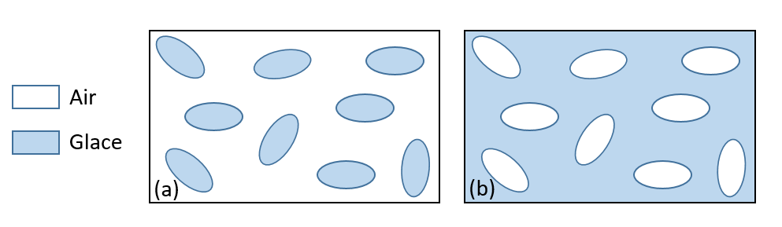Lorsque la fraction volumique de l'une des phases est faible, il est justifié d'envisager une géométrie asymétrique pour approximer la permittivité d’élément mixe. Dans ce scénario, l'une des phases constitue un continuum (matrice hôte) à l'intérieur duquel l'autre phase est dispersée sous forme d'inclusions. La figure 2.1 représente un exemple des deux représentations de géométrie asymétrique pour de la neige sèche (glace et air uniquement). La figure 2.1 (a) représente la neige sèche sous forme d’une matrice d’air et d’inclusions de glace et (b) une matrice de glace avec des inclusions d’air.

Figure 2. – Exemple de représentations asymétrique de la neige sèche : (a) matrice d’air et inclusion de glace et (b) matrice de glace et inclusion d’air

Les premiers à s’intéresser à la représentation asymétrique d’élément hétérogène sont Clausius et Mossotti qui ont calculé la permittivité d’un ensemble de molécules dans le vide. La permittivité $ε_{m}$ d’un élément mixe est par définition le rapport du déplacement électrique $\vec{D}$ au champ appliqué :

|  |  |  |
| --- | --- | --- |
|  |  | (2. ) |

Le déplacement $\vec{D}$ dépend de la polarisation $\vec{P}$ créée par les inclusions :

|  |  |  |
| --- | --- | --- |
|  |  | (2. ) |

Dans cette équation $ε_{0}$ représente la permittivité du vide (matrice hôte). La polarisation $\vec{P}$ est liée à la polarisabilité des inclusions, à leur fraction volumique dans le mélange et au champ local selon l’équation :

|  |  |  |
| --- | --- | --- |
|  |  | (2. ) |

Ici, est le nombre d’inclusions par unité de volume, $α$ et $\vec{p}$ respectivement la polarisabilité et le moment dipolaire induit des inclusions et $\vec{E_{loc}}$ le champ local. Le champs local est le champs « réellement vu » par l’inclusion et est différent du champ appliqué $\vec{E}$. Une définition précise a été proposée par Guillot (1992) : il s'agit du champ qui serait présent à l'endroit de l'inclusion si celle-ci était retirée, avant que son environnement ne se rende compte de sa disparition. Introduire ce champ permet de simplifier un environnement complexe, où les interactions entre les différentes inclusions sont en jeu, en une seule grandeur vectorielle.

Le calcul du champ local est simple lorsque seule une inclusion est présente dans le matériau (car il n'y a pas d'interactions avec d'autres inclusions). Cependant, il devient complexe dès lors que plusieurs inclusions coexistent et des approximations doivent être utilisées pour calculer le champ local. La méthode la plus simple est la cavité de Lorentz. Celle-ci consiste à introduire une cavité sphérique fictive qui sépare l’espace en deux régions. Cette cavité est considérée comme de dimension petite par rapport aux dimensions de l’élément, mais grande face aux distance entre les inclusions. La figure 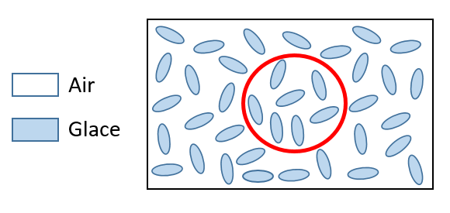2.2 illustre ce principe appliqué à de la neige sèche.

Figure 2. – Cavité de Lorentz (D’après (Berthier, 1993))

A partir de cette représentation géométrique, Lorentz écrit le champ local sous la forme :

|  |  |  |
| --- | --- | --- |
|  |  | (2. ) |

Dans cette équation, $\vec{E}$ est le champ appliqué, ${\vec{E}}_{2}$ le champ créé par les dipôle situées en dehors de la cavité (en dehors du cercle rouge sur la Figure 2.2) et ${\vec{E}}_{3}$ le champ créé par les dipôle situés à l’intérieur de la cavité (à l’intérieur du cercle rouge sur la Figure 2.2).

Les dipôles à l’extérieur de la cavité sont représentés par un continuum uniforme de densité dipolaire $\vec{P}$, et donc :

|  |  |  |
| --- | --- | --- |
|  |  | (2. ) |

Le calcul du champ ${\vec{E}}_{3}$ est très difficile quant à lui. Dans le cas où la position des inclusions est symétrique par rapport au centre de la cavité, le champ est nul. Dans tous les autres cas, des approximations sont nécessaires pour le calculer. L’approximation de Lorentz consiste alors à considérer :

|  |  |  |
| --- | --- | --- |
|  |  | (2. ) |

Cette approximation suppose qu’on néglige les interactions dipolaires à l’intérieur de la cavité de Lorentz. Cette approximation est raisonnable en milieu dilué, mais beaucoup plus discutable dès que la concentration en inclusion augmente.

La combinaison des équations précédente et transposition directe du cas moléculaire (inclusions de permittivité $ε_{i}$ dans le vide de permittivité $ε_{0}$) au cas macroscopique (inclusions de permittivité $ε_{i}$ dans une matrice hôte de permittivité $ε_{h}$) mène alors à l’équation de Maxwell-Garnett :

|  |  |  |
| --- | --- | --- |
|  |  | (2. ) |

Cette expression relient la permittivité macroscopique $ε_{m}$ de l’élément mixe à la polarisabilité microscopique $α$. Pour une sphère de volume $V$ et de permittivité $ε_{i}$ dans un milieu de permittivité $ε_{h}$, cette grandeur est donné par l’expression :

|  |  |  |
| --- | --- | --- |
|  |  | (2. ) |

En considérant alors la fraction volumique occupé par les inclusion $f_{i}=nV$, on obtient donc la lois de mélange de Maxwell-Garnett pour des inclusions sphériques:

|  |  |  |
| --- | --- | --- |
|  |  | (2. ) |

Dans (Bohren & Battan, 1982), les auteurs étendent cette formule à des inclusions de géométrie ellipsoïdale de révolution. L’ellipsoïde dont les trois demi-axes $a,b$ et $c$, où $a=b$, peut-être caractérisé par son rapport d’axe (parfois appelé « rapport d’aspect ») $c/a$. Si celui-ci est supérieur à 1, alors l’ellipsoïde est dit « allongé », sinon il est « aplati ». Dans le cas où $c/a=1$, alors les inclusions sont des sphères.

Les lois de mélange font usage des facteurs de dépolarisation $L_{a}, L_{b}$ et $L_{c}$, qui sont définis en fonction des axes principaux de l'ellipsoïde. Ces quantités géométriques jouent un rôle crucial dans le calcul du champ dépolarisant, modifiant ainsi l'expression (2.14) :

|  |  |  |
| --- | --- | --- |
|  |  | (1. ) |

Dans cette équation, $(L)$ est un tenseur dont les éléments diagonaux sont les facteurs de dépolarisation. Ces facteurs de dépolarisation, pour un ellipsoïde de révolution, vérifient les relations suivantes :

|  |  |  |
| --- | --- | --- |
|  |  | (1. ) |

La forme d'un ellipsoïde de révolution peut alors être caractérisée uniquement par le facteur de dépolarisation $L_{c}$, qui varie en fonction du rapport d'aspect $c/a$. C'est une fonction complexe de ce rapport d'aspect (Landau & Lifshitz 1969) :

|  |  |  |  |
| --- | --- | --- | --- |
|  |  | | (1. ) |
|  | |  | (1. ) |

Dans le cas d'une sphère, tous les facteurs de dépolarisation sont égaux à 1/3. Pour un ellipsoïde très allongé (ressemblant à une aiguille), le facteur de dépolarisation $L_{c}$ tend vers 0. À l'inverse, pour un ellipsoïde très aplati (ressemblant à un disque), le facteur $L_{c}$ tend vers 1.

Quand il n’existe pas de préférentielle pour l’orientation des inclusions, il faut prendre en compte tous les axes de l’ellipsoïde. Le modèle de (Bohren & Battan, 1982) pour les inclusions aléatoirement orientées est alors :

|  |  |  |
| --- | --- | --- |
|  |  | (1. ) |

Dans les lois de mélange précédemment présentées, une limitation fondamentale réside dans l'incapacité à mélanger simultanément la permittivité de deux éléments, et ces éléments, à savoir la matrice et les inclusions, ne sont pas considérés comme équivalents. Cette limitation se manifeste dans le cas de la neige sèche, qui est un mélange d'air et de glace. Les résultats varient selon que l'on considère des inclusions d'air dans de la glace (Figure 2.1 (b)) ou de la glace dans de l'air (Figure 2.1 (a)).

Pour résoudre ce problème de mélange impliquant trois éléments, des travaux menés par (Lidwine Raynaud, 1999; Rosiello, 2020) proposent une méthode qui consiste à appliquer deux fois successivement les lois de mélange. Par exemple, pour caractériser la neige humide, A. Roselio introduit de l'eau liquide (inclusions 1) dans l'air (matrice 1), puis ce mélange (inclusions 2) est inclus dans de la glace (matrice 2). La Figure 2.3 illustre 6 possibilités d'ordre d'inclusions pour la caractérisation de la neige humide.

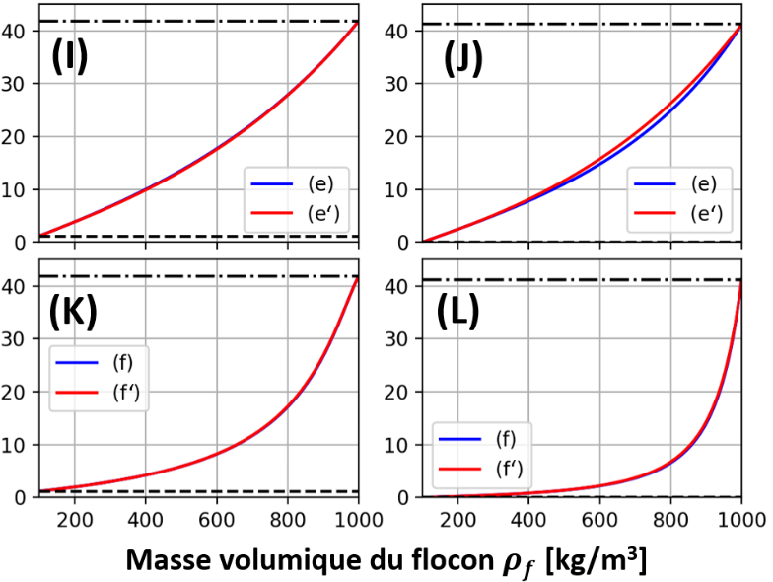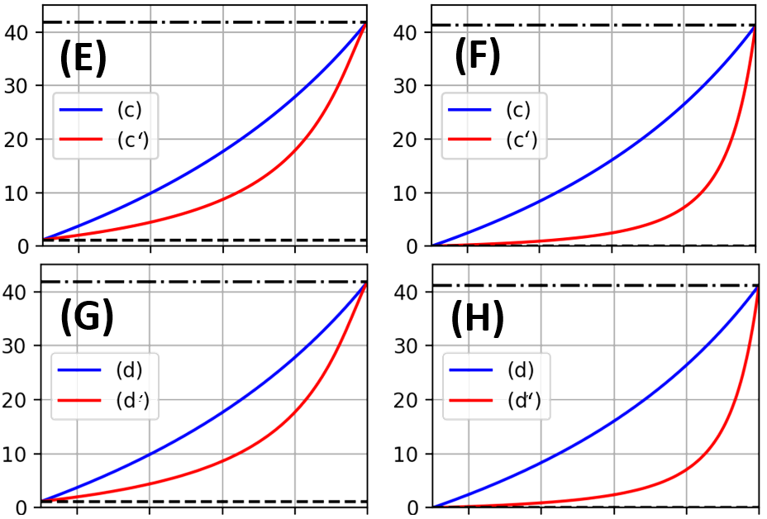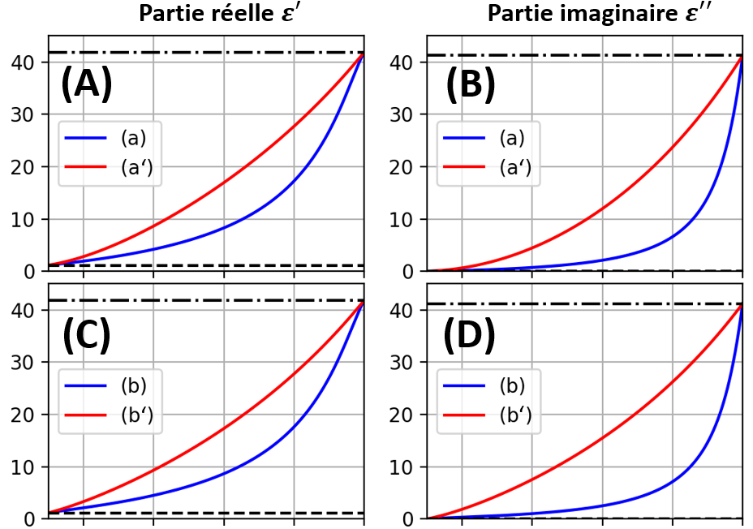

Figure .4 – Parties réelle et imaginaire de la neige, selon l’ordre des inclusions (légende en figure 2.3)

### Modèle du milieu effectif

#### Modèle de Bruggeman

#### Modèle à particules enrobées

## Processus de fonte des hydrométéores polaires

## Géométrie des hydrométéores polaires